. 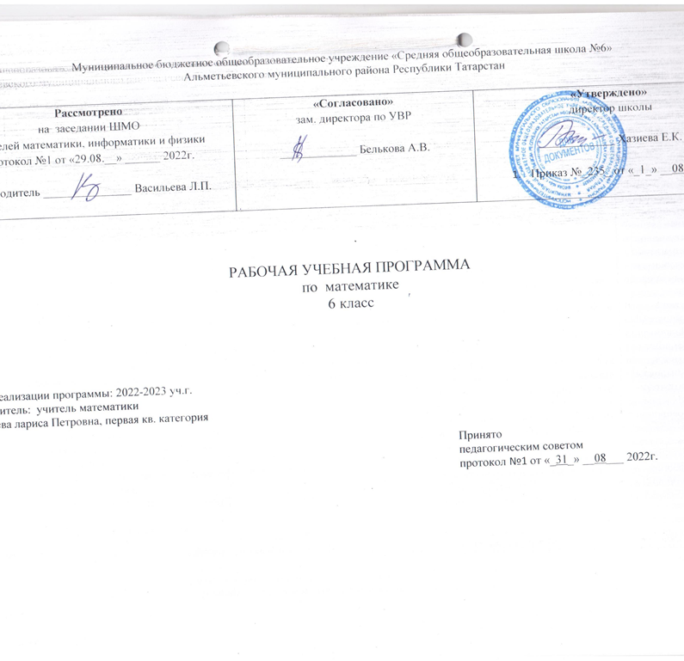
Планируемые результаты обучения математике в 6 классе

УМК: Учебник Математика 6 класс Мерзляк, Полонский, Якир

Название  раздела | Предметные результаты |  | Метапредметные результаты | Личностные результаты
Название  раздела | Ученик научится | Ученик получит возможность научиться | Метапредметные результаты | Личностные результаты
Арифметика | понимать особенности десятичной системы счисления;  использовать понятия, связанные с делимостью натуральных чисел;  выражать числа в эквивалентных формах, выбирая наиболее подходящую в зависимости от конкретной ситуации;  сравнивать и упорядочивать рациональные числа;  выполнять вычисления с рациональными числами, сочетая устные и письменные приёмы вычислений, применять калькулятор;  использовать понятия и умения, связанные с пропорциональностью величин, процентами, в ходе решения математических задач и задач из смежных предметов, выполнять несложные практические расчёты;  анализировать графики зависимостей между величинами (расстояние, время; температура и т. п.). | познакомиться с позиционными системами счисления с основаниями, отличными от 10;углубить и развить представления о натуральных числах и свойствах делимости;  научиться использовать приемы, рационализирующие вычисления, приобрести навык контролировать вычисления, выбирая подходящий для ситуации способ. | самостоятельно определять цели своего обучения;  использовать математические средства наглядности (графики, таблицы, схемы и др.) для интерпретации, аргументации;  определять понятия, создавать обобщения, устанавливать аналогии, классифицировать, самостоятельно выбирать основания и критерии для классификации;  устанавливать причинно-следственные связи;  видеть математическую задачу в контексте проблемной ситуации в других дисциплинах, в окружающей жизни; | выполнять вычисления с натуральными числами, обыкновенными и десятичными дробями;  решать текстовые задачи арифметическим способами с помощью составления и решения уравнений;  изображать фигуры на плоскости;  использовать геометрический «язык» для описания предметов окружающего мира;  распознавать равные и симметричные фигуры;  проводить несложные практические вычисления с процентами, использовать прикидку и оценку; выполнять необходимые измерения;  использовать буквенную символику для записи общих утверждений, формул, выражений, уравнений;
Числовые и буквенные выражения. Уравнения | выполнять операции с числовыми выражениями;  выполнять преобразования буквенных выражений (раскрытие скобок, приведение подобных слагаемых);  решать линейные уравнения,  решать текстовые задачи алгебраическим методом. | развить представления о буквенных выражениях и их преобразованиях;  овладеть специальными приёмами решения уравнений,  научиться применять аппарат уравнений для решения как текстовых, так и практических задач. |  | осознавать значения математики для повседневной жизни человека;  иметь представление о математической науке , как сфере математической деятельности, об этапах её развития, о её значимости для развития цивилизации;  работать с учебным математическим текстом (анализировать, извлекать необходимую информацию),  точно и грамотно выражать свои мысли с применением математической терминологии и символики,  проводить классификации.  владеть базовым понятийным аппаратом по основным разделам содержания;  получить практически значимые математические умения и навыки, их  применение к решению математических и нематематических задач.
Геометрические фигуры. Измерение геометрических величин | распознавать на чертежах, рисунках, моделях и в окружающем мире плоские и пространственные геометрические фигуры и их элементы;  строить углы, определять их градусную меру;  распознавать и изображать развёртки куба, прямоугольного параллелепипеда, правильной пирамиды, цилиндра и конуса;  определять по линейным размерам развёртки фигуры линейные размеры самой фигуры и наоборот; вычислять объём прямоугольного параллелепипеда и куба. | научиться вычислять объём пространственных геометрических фигур, составленных из прямоугольных параллелепипедов;  углубить и развить представления о пространственных геометрических фигурах;  научиться применять понятие развёртки для выполнения практических расчётов. | контролировать процесс математической деятельности;  Проявлять инициативу, находчивость и активность при решении математических задач;  осознать вклад отечественных ученых в развитие мировой науки, воспитать в себе чувство патриотизма, уважения к Отечеству;  ответственно относиться к учению, усилить мотивацию к обучению и познанию;  формирование осознанного выбора на основе уважительного отношения к труду. | соотносить свои действия с планируемыми результатами,  осуществлять контроль своей деятельности в процессе достижения результата;  находить в различных источниках информацию, необходимую для решения математических проблем;  понимать и использовать математические средства наглядности (графики, таблицы, схемы и др.) для иллюстрации;  действовать в соответствии с предложенным алгоритмом;  использовать первоначальные представления об идеях и о методах математики как об универсальном языке науки и техники, о средстве моделирования явлений и процессов.
Элементы статистики, вероятности. Комбинаторные задачи | использовать простейшие способы представления и анализа статистических данных;  решать комбинаторные задачи на нахождение количества объектов или комбинаций. | приобрести первоначальный опыт организации сбора данных при проведении опроса общественного мнения,  осуществлять их анализ, представлять результаты опроса в виде таблицы, диаграммы;  научиться некоторым специальным приёмам решения комбинаторных задач.

Содержание курса математики 6 класса
Название раздела | Краткое содержание учебной темы
Арифметика  Натуральные числа | Делители и кратные.  Признаки делимости на 2, на 5, на 10, на 3, ,на 9.  Простые и составные числа.  Разложение чисел на простые множители.  Наибольший общий делитель.  Наименьшее общее кратное.  Решение текстовых задач арифметическими способами.
Дроби | Обыкновенные дроби.  Сравнение обыкновенных дробей и смешанных чисел. Арифметические действия с обыкновенными дробями и смешанными числами.  Прикидки результатов вычислений.  Бесконечные периодические десятичные дроби.  Десятичное приближение обыкновенной дроби.  Отношение. Процентное отношение двух чисел.  Деление числа в данном отношении. Масштаб.  Пропорции. Основное свойство пропорции. Прямая и обратная пропорциональные зависимости.  Решение текстовых задач арифметическими способами.
Рациональные числа | Положительные, отрицательные числа и число 0.  Противоположные числа. Модуль числа.  Целые числа. Рациональные числа. Сравнение рациональных чисел. Арифметические действия с рациональными числами. Свойства сложения и умножения рациональных чисел.  Координатная прямая. Координатная плоскость.
Величины. Зависимости между величинами | Единицы длины, площади, времени, скорости.  Примеры зависимостей между величинами. Представление зависимостей в виде формул. Вычисления по формулам.
Числовые и буквенные выражения. Уравнения | Числовые выражения. Значение числового выражения. Порядок действий в числовых выражениях. Буквенные выражения. Формулы. Раскрытие скобок. Подобные слагаемые, приведение подобных слагаемых.  Уравнения. Корень уравнения. Основные свойства уравнения.  Решение текстовых задач с помощью уравнений.
Элементы статистики, вероятности. | Представление данных в виде таблиц, круговых и столбчатых диаграмм, графиков.  Случайное событие. Достоверное и невозможное события. Вероятность случайного события.
Геометрические фигуры. | Окружность и круг. Длина окружности.  Равенство фигур. Понятие и свойства площади. Площадь прямоугольника и квадрата. Площадь круга. Ось симметрии фигуры.  Наглядные представления о пространственных фигурах: цилиндр, конус, шар, сфера. Примеры развёрток многогранников, цилиндра, конуса. Понятие и свойства объёма.  Взаимное расположение двух прямых. Перпендикулярные прямые. Параллельные прямые.  Осевая и центральная симметрии.
Математика в историческом развитии | Дроби в Вавилоне, Египте, Риме, на Руси.  Открытие десятичных дробей.  Мир простых чисел.  Золотое сечение.  Число нуль.  Появление отрицательных чисел.

